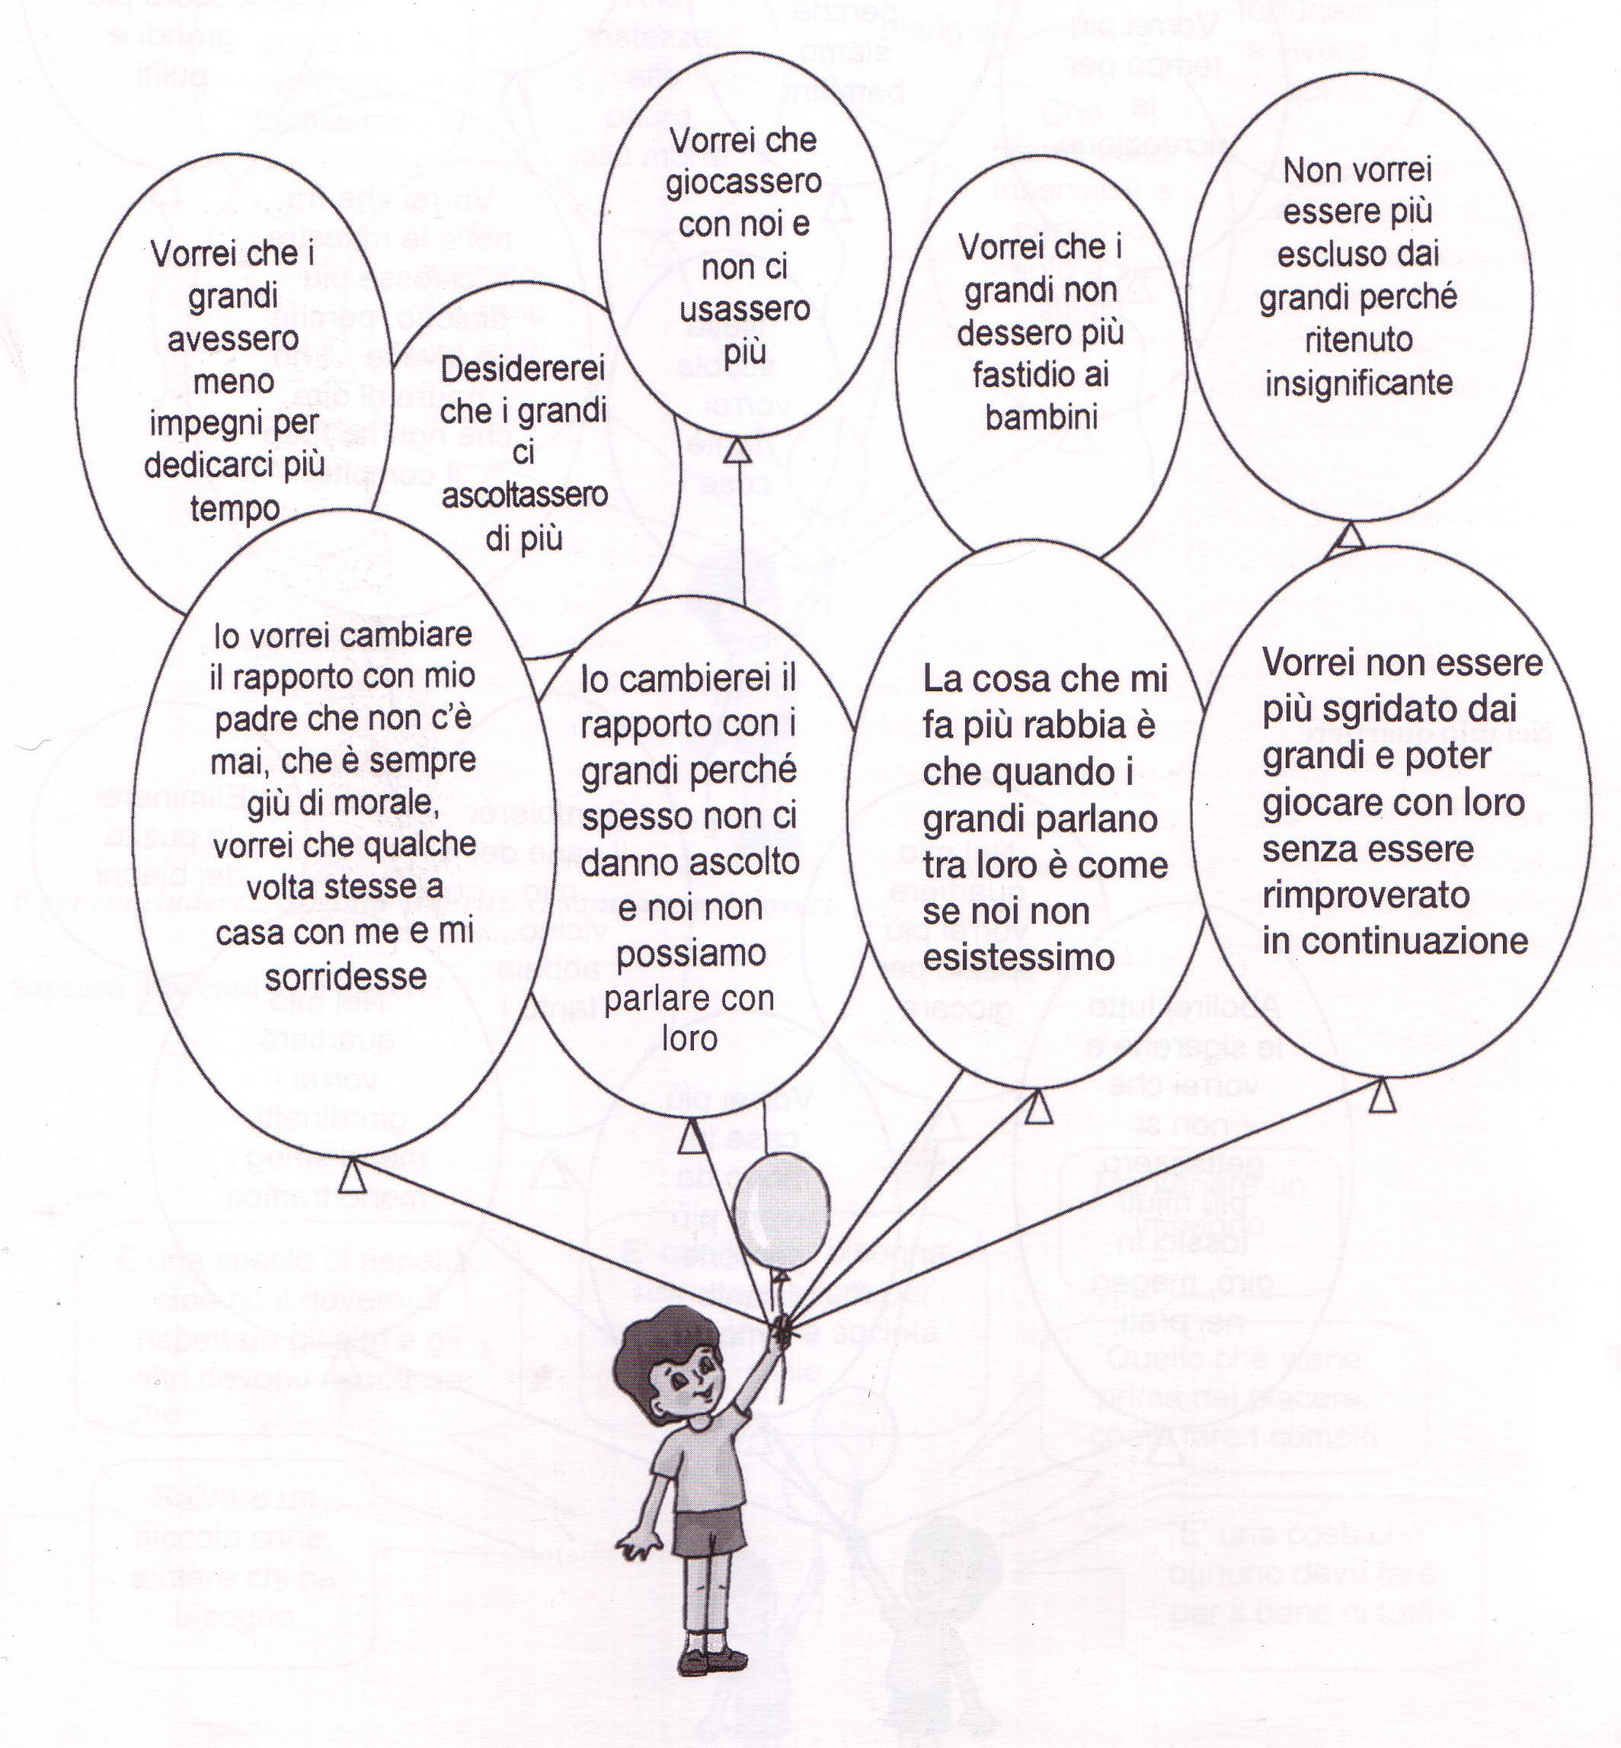
Saluto delle Autorità – ore 9,30
Dr. Paola Rita Stella - Assessore alle Politiche educative Provincia di Roma
On. Roberta Angelilli - Vicepresidente Parlamento Europeo
Introducono
Prof. Anna Paola Tantucci – Presidente EIP Italia
On. Vitaliano Gemelli Presidente UNLA- UCSA
Dr. Lina Lo Giudice Sergi – Rettore UCSA
Partecipano
Dr. Staffan de Mistura Vicedirettore Esecutivo - Programma Alimentare Mondiale WFP
Dr.Edouard Mancini - President d’ Honneur E.I.P Italie- Ginevra
Dr. Francisco Galvez - Maison International de la Poésie Enfance Bruxelles
Prof Serena Vegetti Università La Sapienza di Roma
Prof.ssa Lidia Ciabattini –Università La Sapienza di Roma
Dr. Juan Valenzuela Vergara- Docente Ist. Italo-Latino Americano( ILA)
Proiezione Video ILA
Letture poetiche Pino Colizzi
Gli studenti recitano le loro poesie

